DAFTAR SUMBER DAYA MANUSIA KECAMATAN NGARGOYOSO
TAHUN 2024

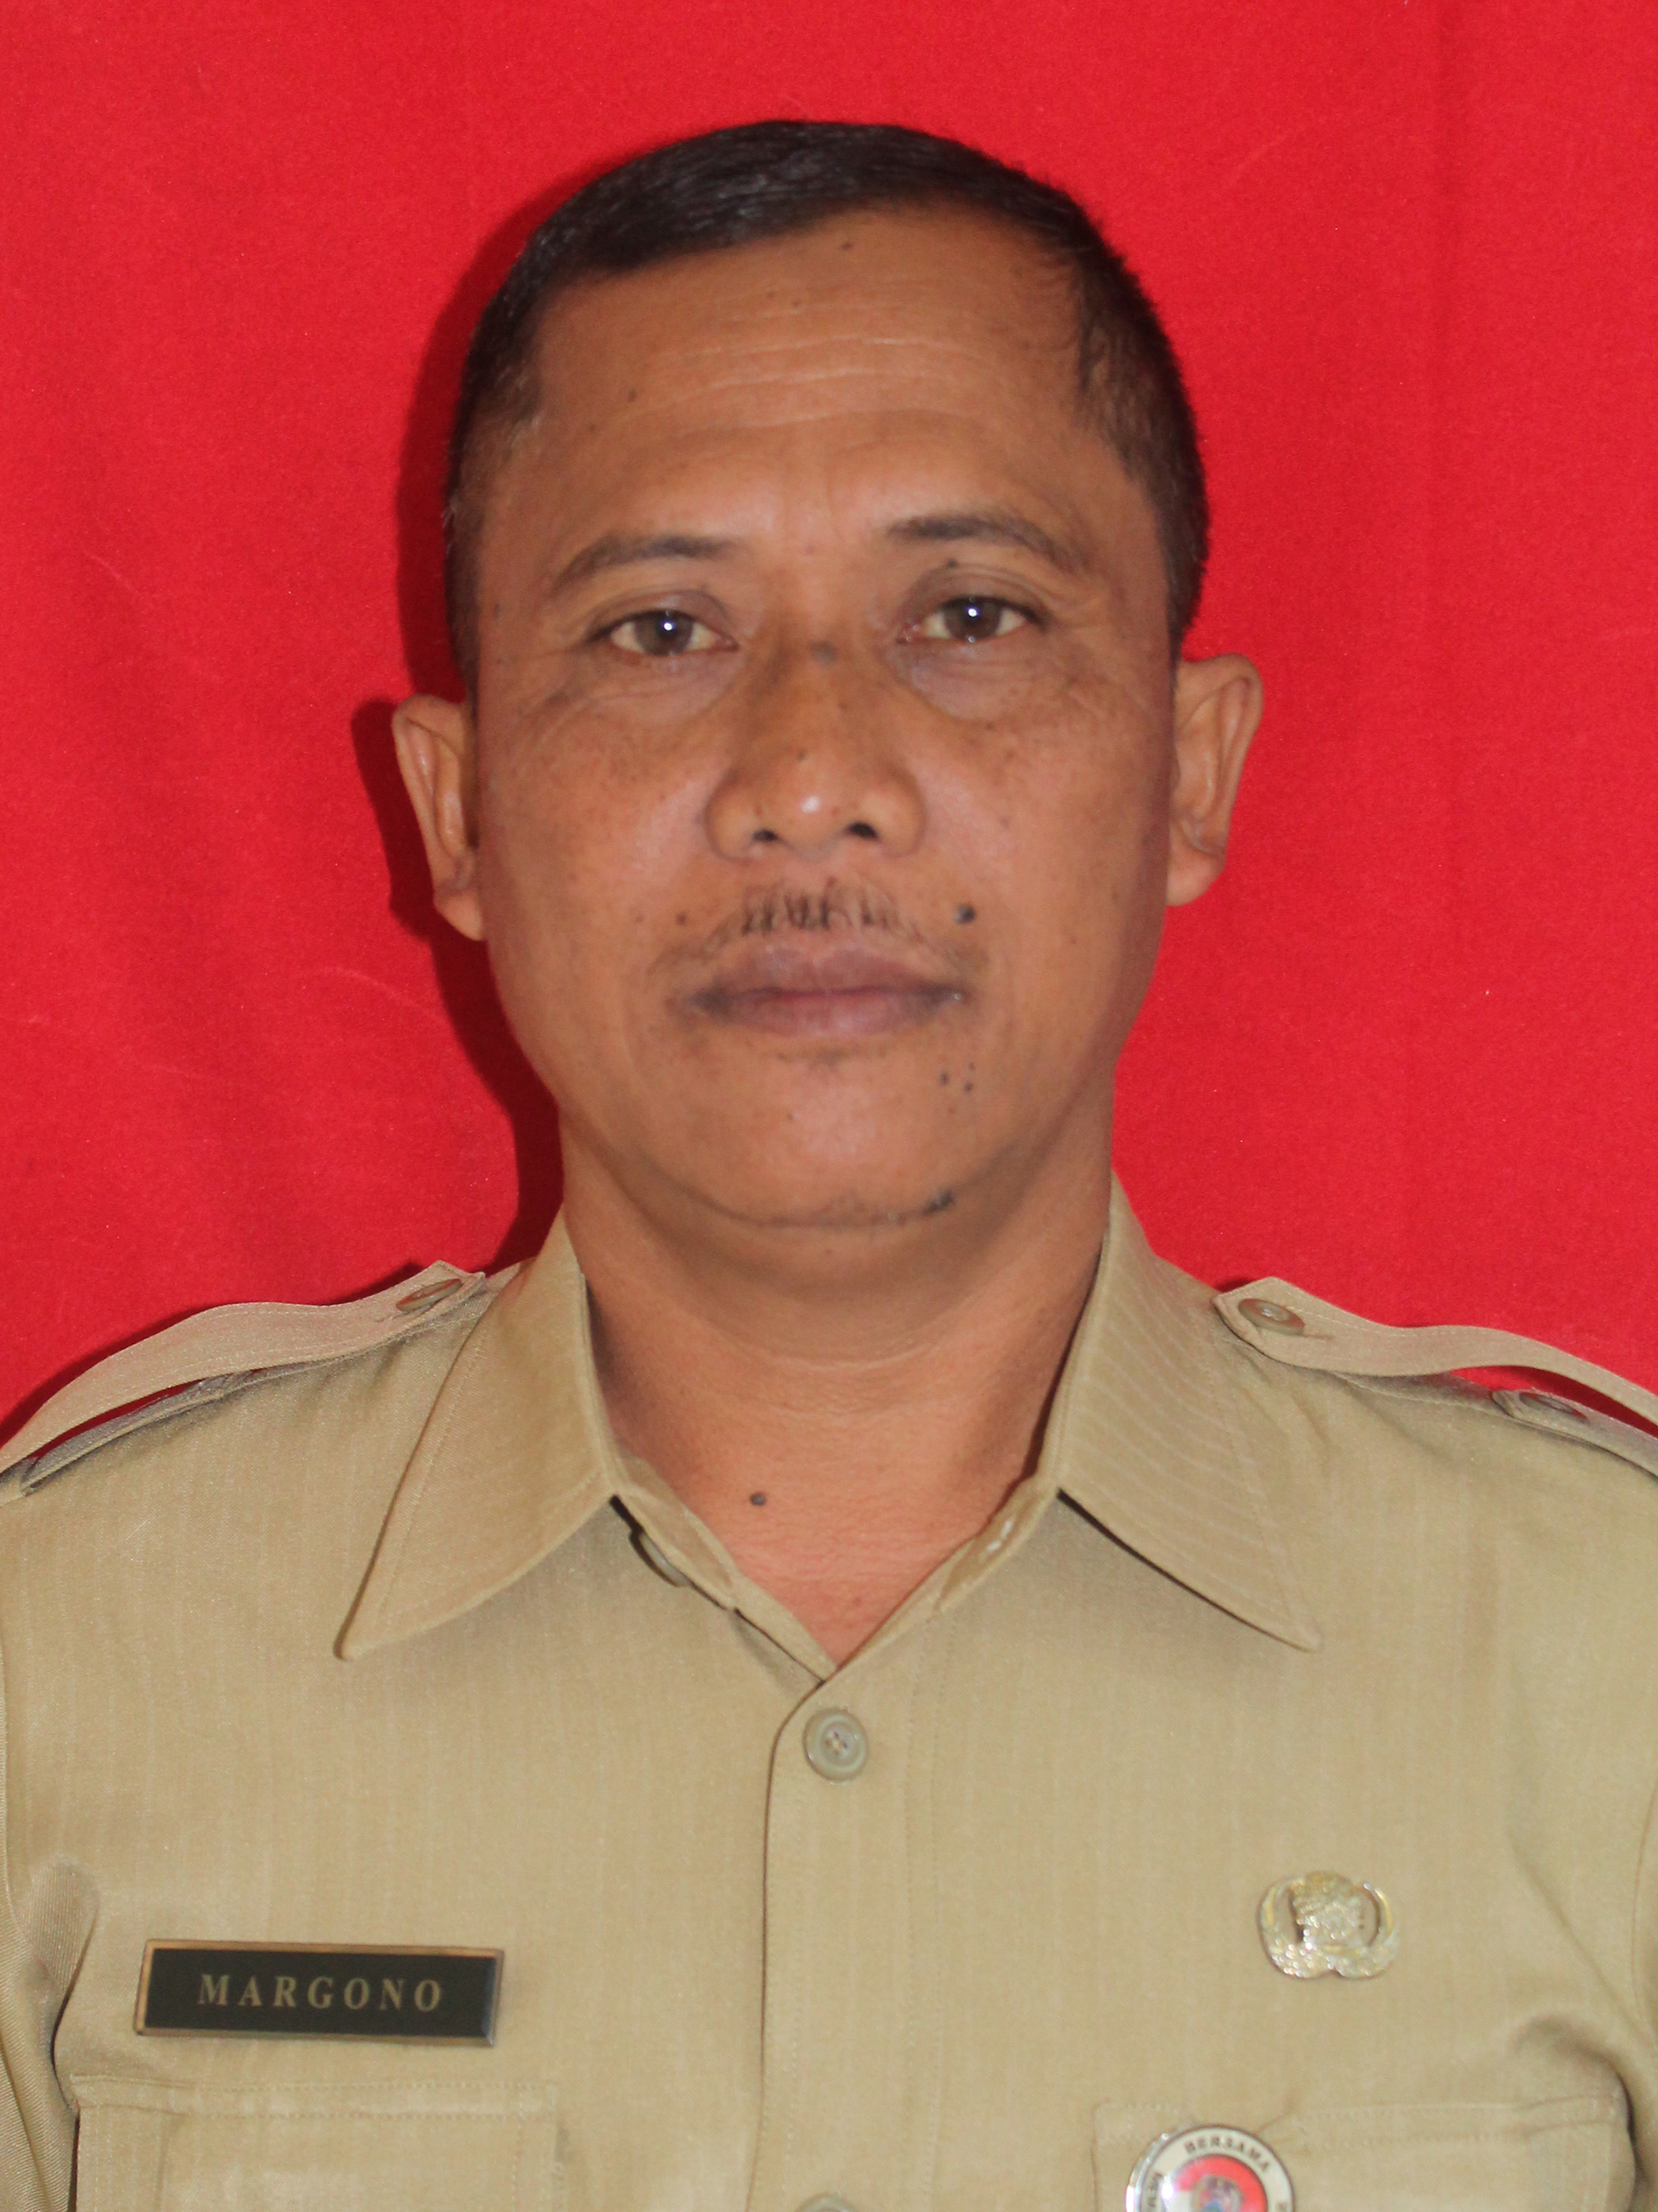
KASI KESSOS
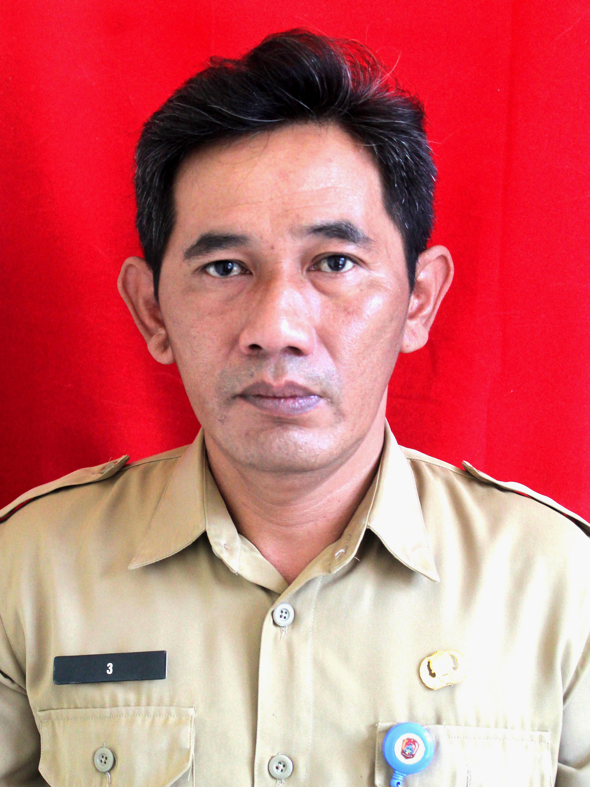
KASI YANUM
BUDIHARJO,S.Sos

BUDIHARJO,S.Sos

BUDIHARJO,S.Sos

BUDIHARJO,S.Sos

KASI PMD

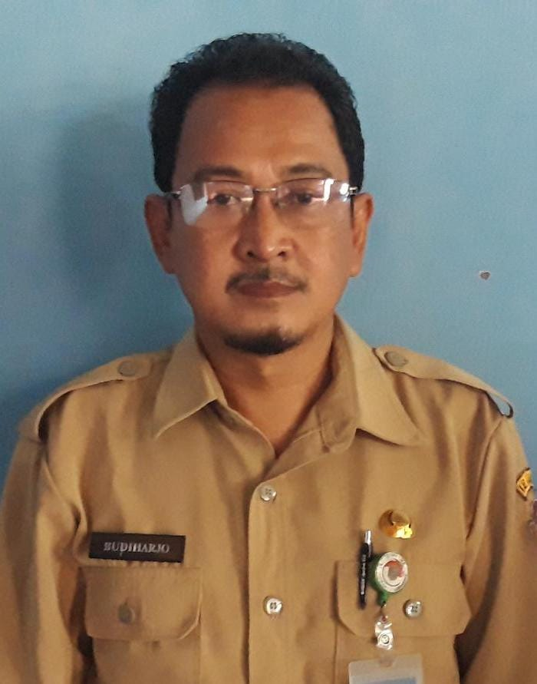
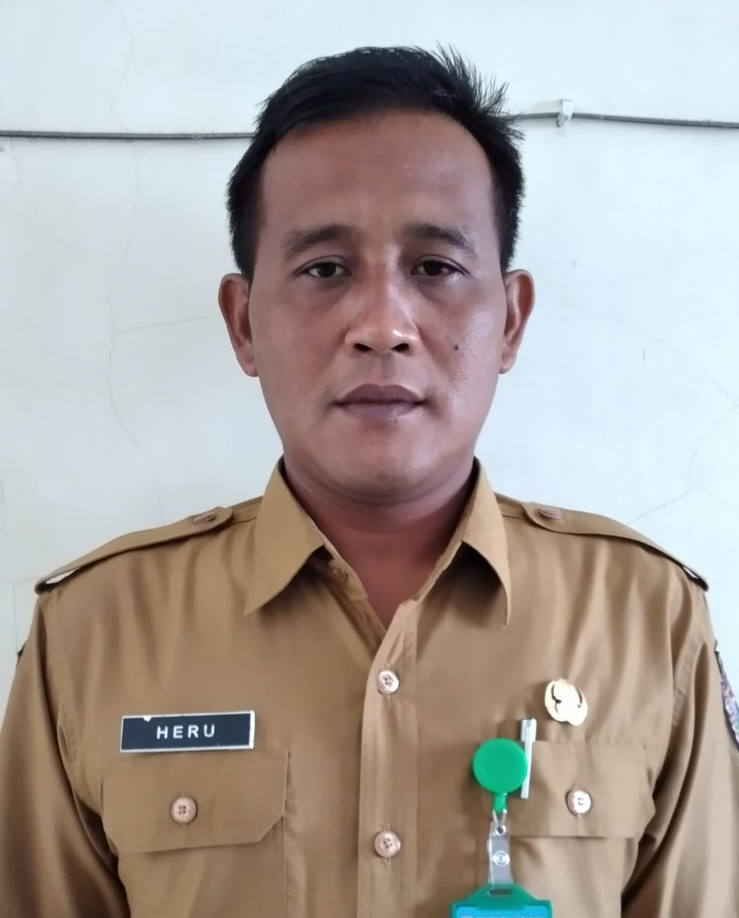
HERU SRIYONO,SE
DIAN ANTONY,SE,MM
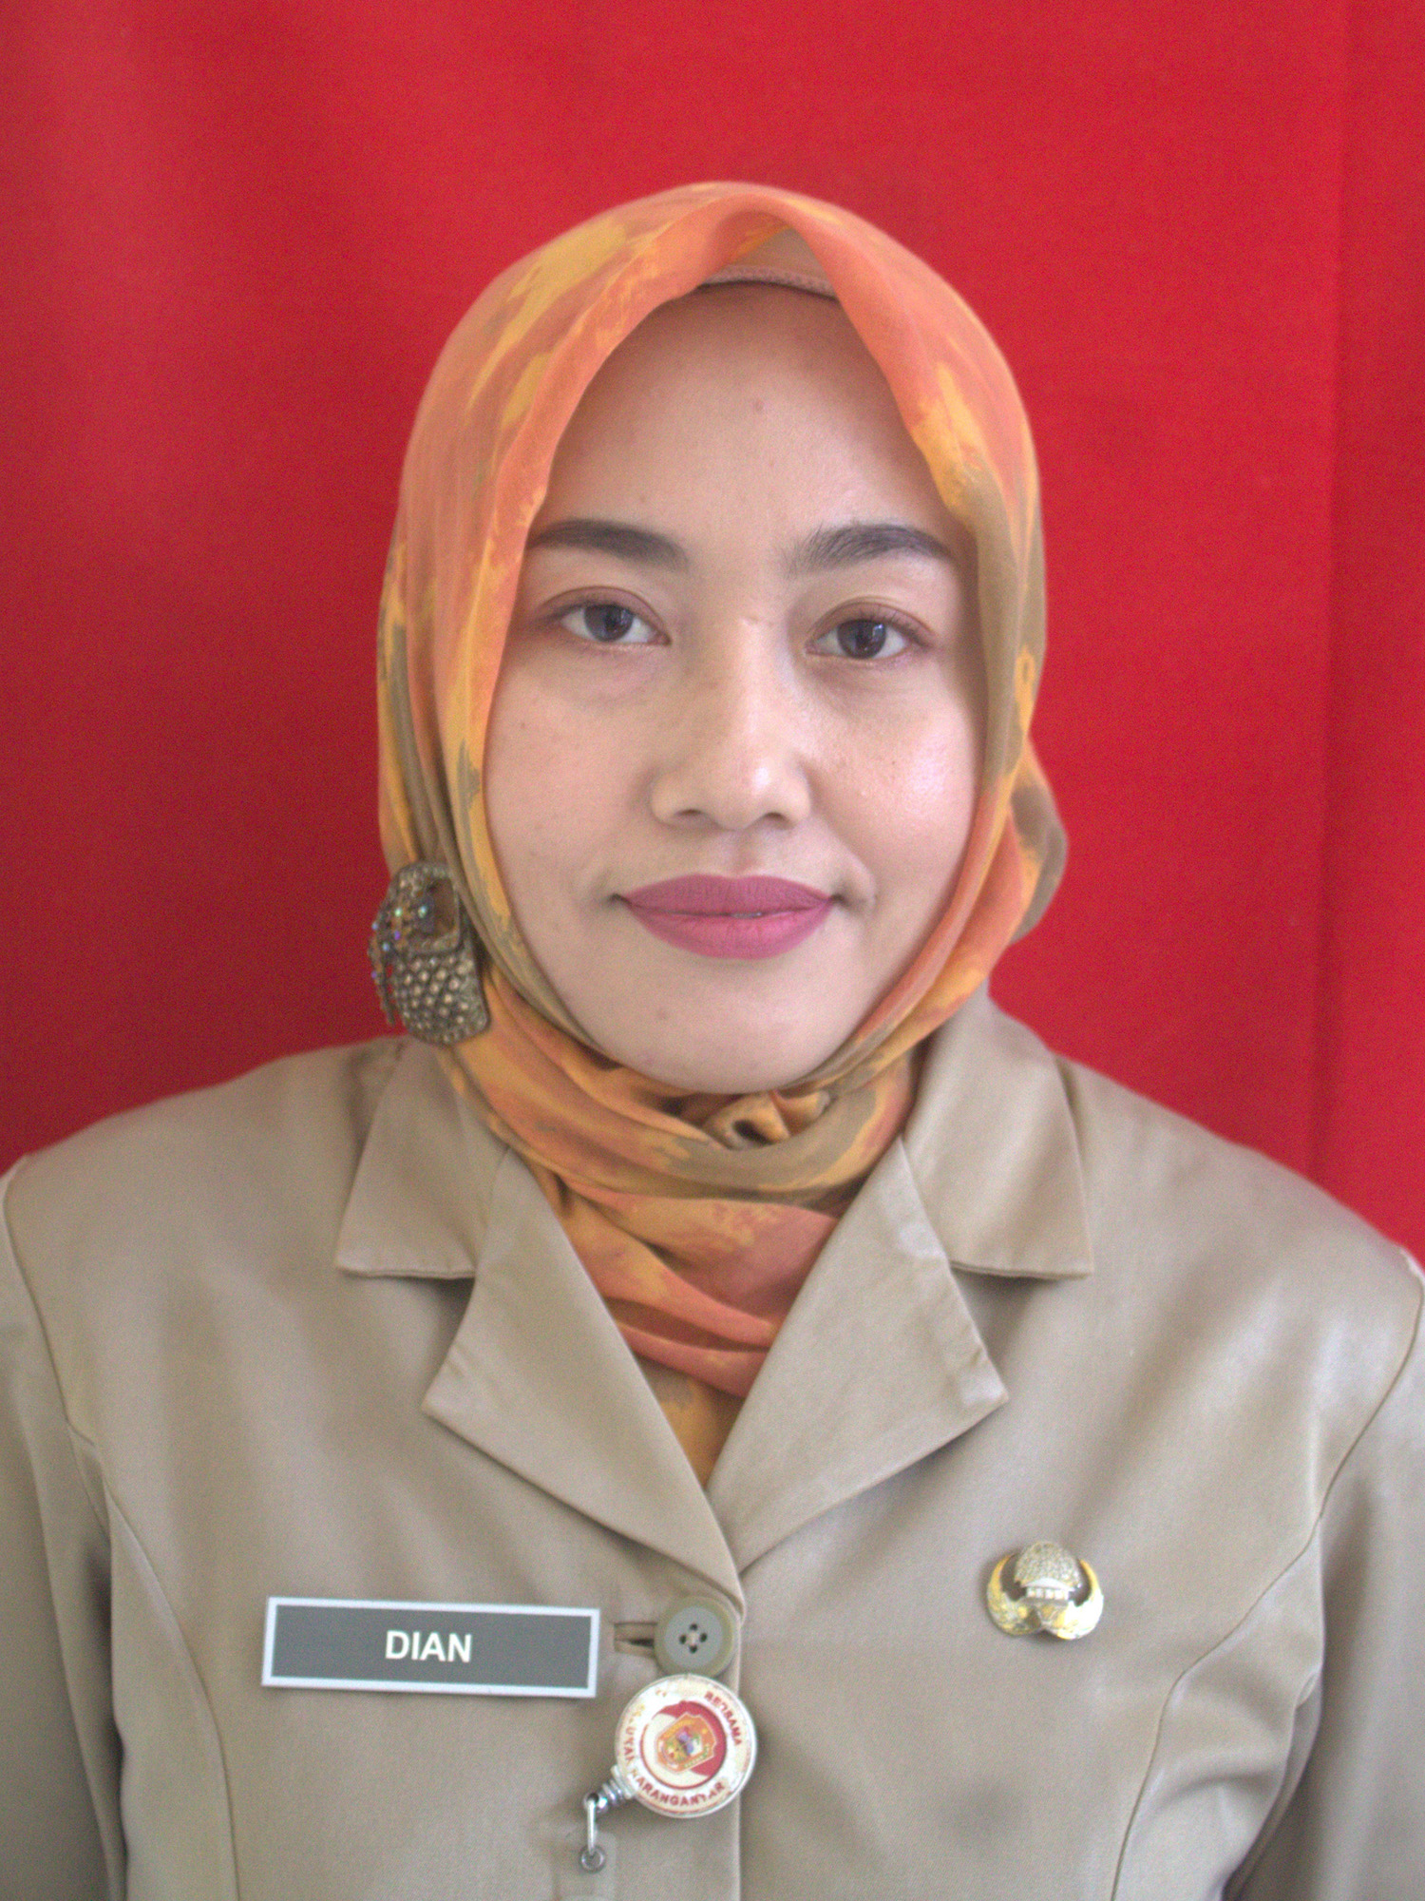
KASI TAPEM

SRI WINARSIH,SE

AGUS HARJONO,S.Sos
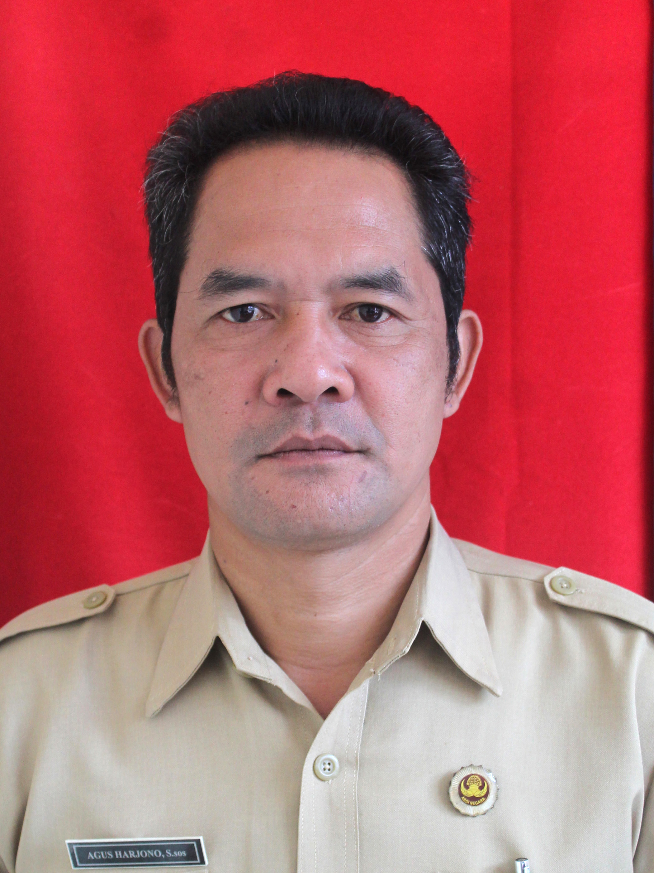
KASUBAG PRENC & KEU
SEKCAM

CAMAT
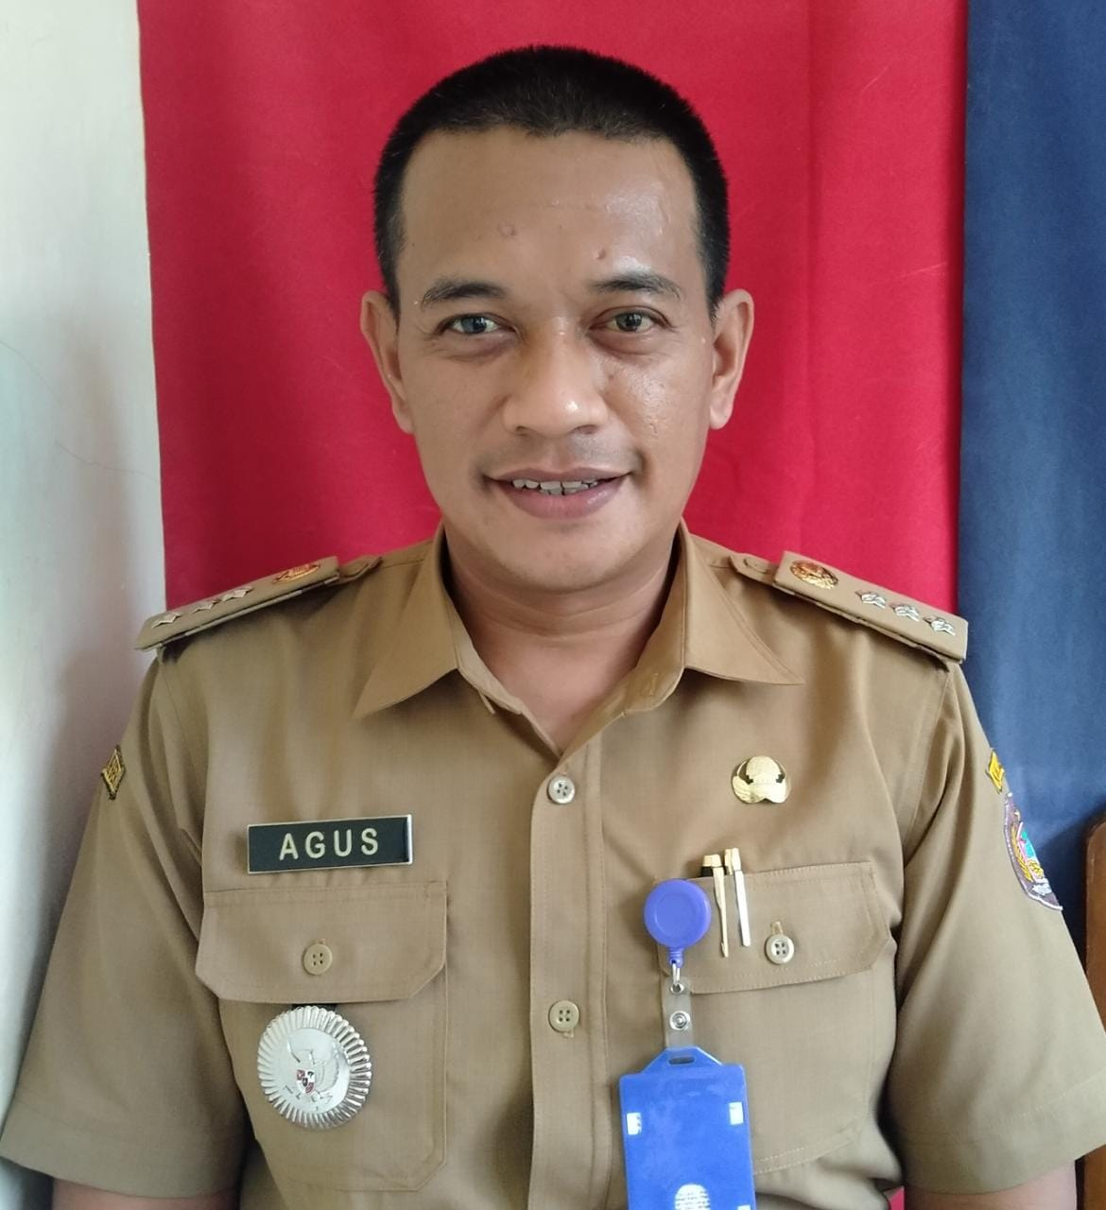
WAHYU AGUS PRAMONO,S.S.T.P

KEL.JABATAN FUNGSIONAL

WIYONO,S.Sos,M.Si

KASUBAG UMUM & KEPEG

KASI TRANTIB

TRIYONO,S.Sos

MARGONO,S.Sos

DESA
DESA
DESA
DESA

Ket : ___ Garis Komando

----- Garis Koordinasi
Non Struktural

NO | NAMA | JFU
1 | Sujadi | Pengelola Kepegawaian Pada Sub Bagian Umum dan Kepegawaian Pada Kecamatan Ngargoyoso.
2 | Maryanto | Bendahara Pada Sub Bagian Perencanaan dan Keuangan Pada Kecamatan Ngargoyoso.
3 | Agus Dwi Fajar Veriyanto | Pengelola Sarana dan Prasarana Kantor Pada Sub Bagian Umum dan Kepegawaian Pada Kecamatan Ngargoyoso.
4 | Nunus Catur Wardoyo | Pengelola Administrasi Pemerintahan Pada Seksi Tata Pemerintahan Pada Kecamatan Ngargoyoso.

STAF

NO | NAMA | JABATAN
1 | Sri Sumarwan | Staff Kasi Trantib
2 | Agus Supasa | Staff Kasi Tapem
3 | Frisky Louise Marta | Staff Kasubag Perencanaan
4 | Listiono Dwi Santoro | Staff Kasi Trantib
5 | Endri Andayani | Staff Kasubag Perencanaan
6 | Nugroho Anggih Saputra | Staff Kasubag Umpeg
7 | Sunarto | Staff Kasi PMD
8 | Dodik Arie Febrianto | Staff Kasi Kesos
9 | Koco febrianto | Staff Kasi Yanum
10 | Agus Budianto | Staff Kasubag Umpeg
11 | Muhammad Abdurohim | Staff Kasi Trantib (Piket Malam)
12 | Desy Pratama | Staff Kasi Trantib (Piket Malam)
13 | Risky Syahputra | Staff Kasi Tapem
14 | Had'ziq Nur Rohmatullah | Staff Kasi Trantib (Piket Malam)
15 | Gilang Ramdhan B | Staff Kasi Trantib
16 | Riki Yudha Krisna | Staff Kasi Trantib (Piket Malam)
17 | Joko Priyono | Staff Kasi Tapem
18 | Suci Sekar Amanah | Staff Kasi Yanum
19 | Isti Aviriani | Staff Kasi Kesos
20 | Agus Wahyudi | Staff Kasubag Perencanaan
21 | Jelita Jentik Jaielani | Staff Kasubag Umpeg
22 | Bagas Yudha | Staff Kasi PMD
23 | Sri Farida Sari | Staff Kasi PMD

